Регент Анастасія КБ-221

**Звіт про виконання практичних завдань до лекцій з курсу Технології програмування на мові Python**

Звіт до Теми №4

Хід виконання завдання в VS Code:

1. Запустила VS Code;
2. Перейшла у робочій каталог;
3. Створила новий каталог topic04 та додала необхідну кількість файлів (2);
4. Перейшла в git термінал та перейшла в каталог;
5. Виконала команди: git status, git add . && git status, git commit -m "add tasks for topic04", git log, git push;
6. Перевірила, щоб зміни збереглись на сайт.

Посилання на github:

<https://github.com/Anasteishha/TP-KB-221-Rehent-Anastasiia1>

Хід виконання завдання самостійної роботи:

1. Розширити програму калькулятор функцією запитів даних для виконання операцій від користувача, що обробляє виняткові ситуації;
2. Розширити функцію ділення обробкою виняткової ситуації ділення но нуль;
3. Ознайомитись зі списком виняткових ситуацій за посиланням <https://docs.python.org/3/library/exceptions.html> .

Знімки екрану виконаних робіт:

Розширити програму калькулятор функцією запитів даних для виконання операцій від користувача, що обробляє виняткові ситуації.

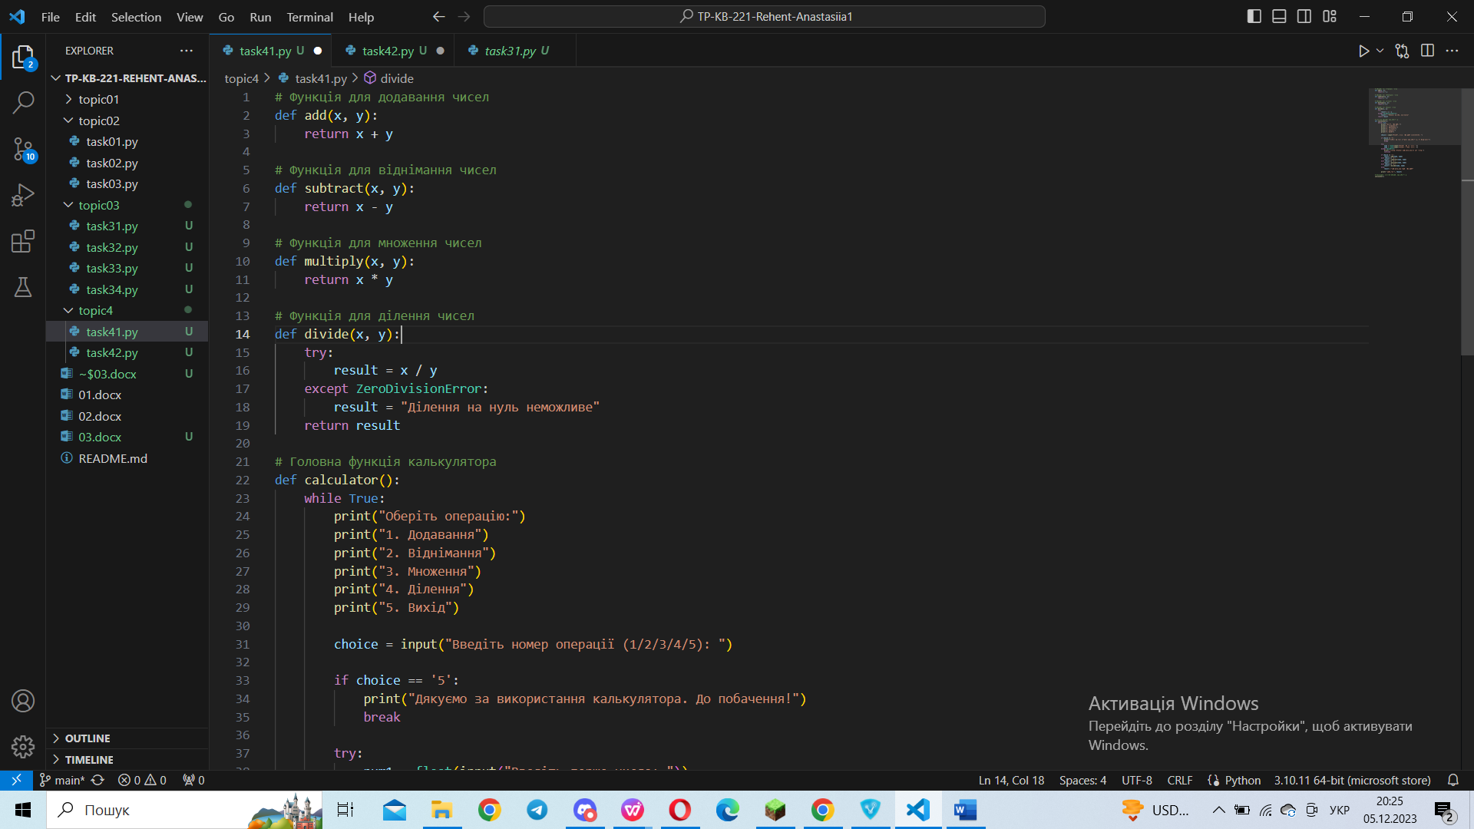

Розширити функцію ділення обробкою виняткової ситуації ділення на нуль.

